Miljoenen jaren oude vulkaan ontdekt in Nederlands deel Noordzee

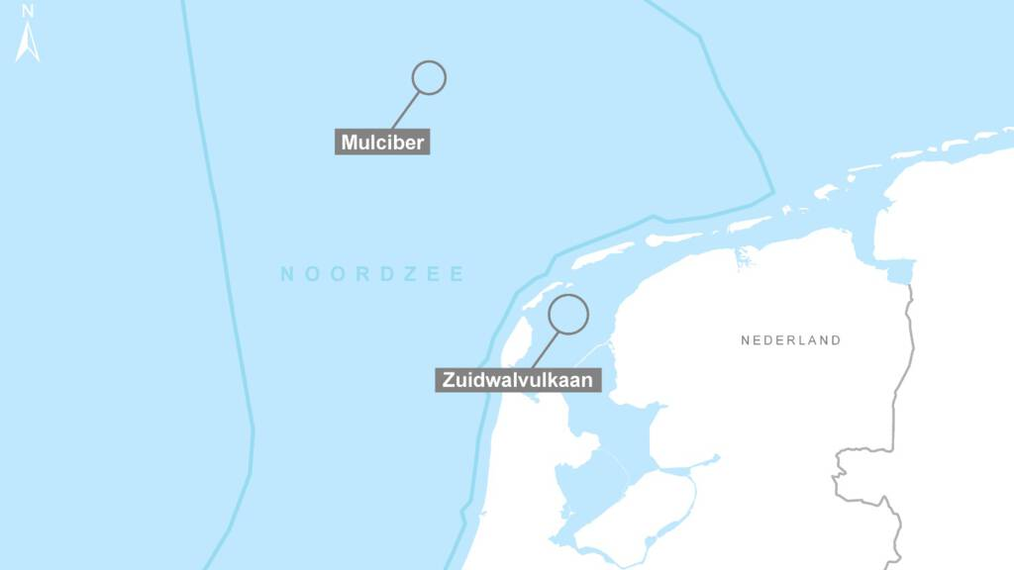
Er is een nieuwe vulkaan in Nederland ontdekt. Het gaat om een 150 miljoen jaar oude uitgedoofde vulkaan. Hij ligt 100 kilometer ten noordwesten van Texel, en is bij toeval door de Geologische Dienst Nederland gevonden. De nieuwe vulkaan is Mulciber genoemd, naar de Romeinse god van vuur en vulkanen. De diep begraven Mulciber werd herkend aan afwijkingen in de structuur van de ondergrond en het aardmagnetisch veld op die plek.
De vulkaan is de tweede van Nederland. Vijftig jaar geleden werd de eerste gevonden, in de Waddenzee. Daarnaast zijn er nog twee actieve vulkanen op Nederlands grondgebied, op de eilanden Saba en St. Eustatius. De Geologische Dienst, onderdeel van TNO, sluit niet uit dat er in de Noordzee nog meer uitgedoofde vulkanen zijn.
Mulciber werd ontdekt toen geologische gegevens van de Noordzee opnieuw werden geanalyseerd. TNO deed dit in opdracht van olie- en gasbedrijven, die op dit moment nog speuren naar aardgas in de bodem van de Noordzee.
Er zijn drie redenen waarom geconcludeerd is dat het om een vulkaan gaat, vertelt Michiel van der Meulen van de Geologische Dienst Nederland.
"Door geluidsgolven de bodem in te sturen, maakt de weerkaatsing op grondlagen het mogelijk om de ondergrond in kaart te brengen. Toen is de vulkaan ontdekt.”
Van der Meulen noemt het een spannende ontdekking. "Hoe vaak maak je nou mee in je carrière dat je een naam mag bedenken voor een vulkaan? De Noordzee en de geologische afzettingen erin lijken voor mij op het lezen van een spannend boek. Het grote verhaal denken we nu wel te kennen. Maar als je het herleest, worden personages en verhaallijnen steeds duidelijker. Deze ontdekking draagt dus bij aan de algemene kennis die er is over onze leefomgeving."

Noordzee vulkanisch gebied
De onderzoekers sluiten overigens uit dat de Mulciber opnieuw actief kan worden. "De omstandigheden die toen tot de vorming van de vulkaan leidden, zijn er eenvoudigweg niet meer."
Bron: NOS 9-05-2020 (bewerkt)

Vragen bij de tekst
1. Hoe oud is de vulkaan die ontdekt is?
2. Welke naam hebben ze de nieuwe vulkaan gegeven?
3. Hoe werd de vulkaan ontdekt? Leg je antwoord uit.
4. Kan de vulkaan opnieuw actief worden? Leg je antwoord uit.

